１．ログイン画面（http://localhost/rms/index.php/users/login）

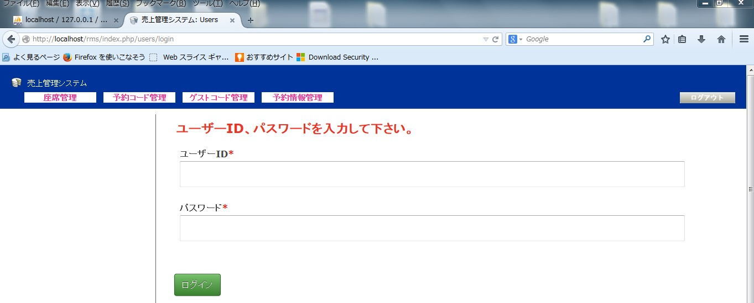

* ログイン後、トップ画面（http://localhost/rms/index.php/posts）に遷移する。

２．トップ画面（http://localhost/rms/index.php/posts）

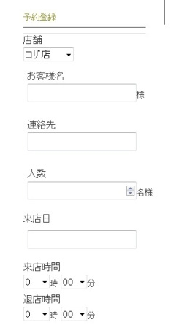　　　　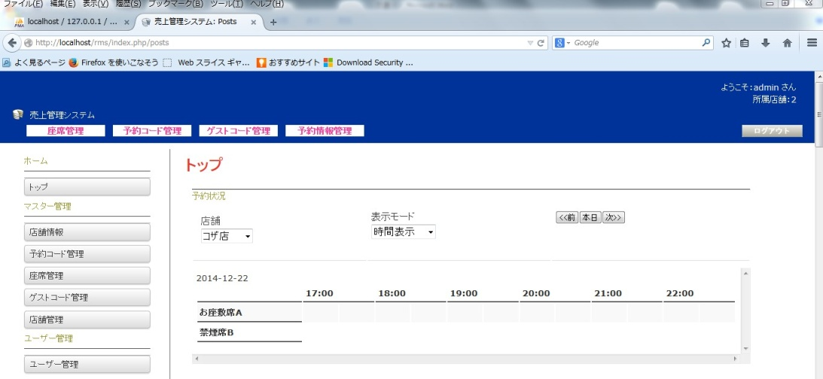

**３**

**５**

**２**

**１**

**４**

※ 点線部１～５の概要については、次のページ以降を参照

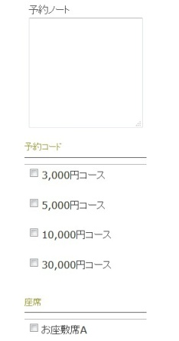

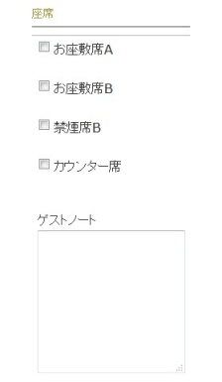

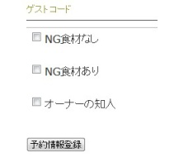

点線部１について

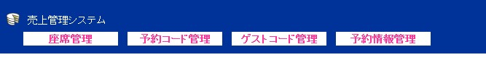

* 座席管理
  + クリックすると、「座席一覧」ページへ遷移する。
* 予約コード管理
  + クリックすると、「予約コード一覧」ページへ遷移する。
* ゲストコード管理
  + クリックすると、「ゲストコード一覧」ページへ遷移する。
* 予約情報管理
  + クリックすると、「予約情報一覧」ページへ遷移する。

点線部２について

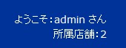

* ユーザー名
  + ログインしたユーザー（従業員）名が表示される。
* 所属店舗
  + ログインしたユーザーが所属する店舗名が表示される。

※現状では、所属店舗を、店舗idでユーザーテーブルに登録しているため、「店舗id」がそのまま表示されている。

点線部３について

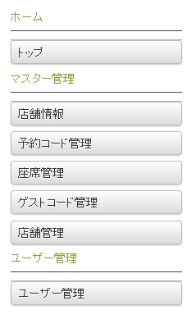

* トップ
  + クリックすると、「トップ」ページへ遷移する。
* 店舗情報
  + クリックすると、「店舗情報一覧」ページへ遷移する。
* 予約コード管理
  + クリックすると、「予約コード一覧」ページへ遷移する。
* 座席管理
  + クリックすると、「座席一覧」ページへ遷移する。
* ゲストコード管理
  + クリックすると、「ゲストコード一覧」ページへ遷移する。
* 店舗管理
  + クリックすると、「店舗一覧」ページへ遷移する。
* ユーザー管理
  + クリックすると、「ユーザー一覧」ページへ遷移する。

点線部４について

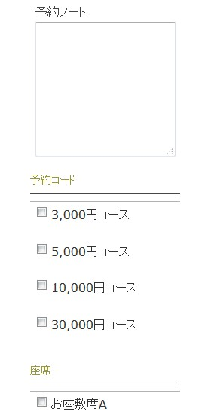　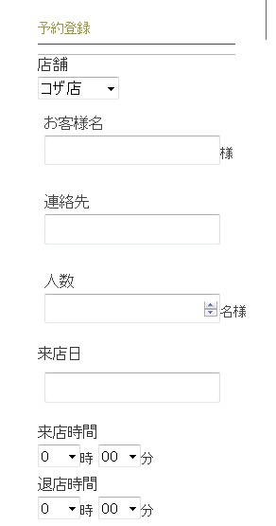

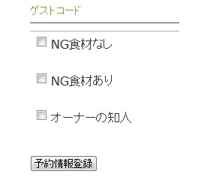　　　　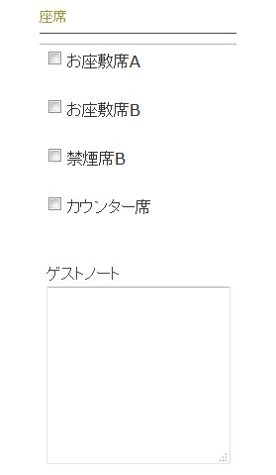

* 登録する予約情報  
  入力した以下の項目が、予約情報として、予約情報テーブルに登録される。

・店舗名　　　　　　・お客様名　　　　　　・連絡先　　　　　　・人数　　　　　　・来店日

・来店時間　　　　　・退店時間　　　　　　・予約ノート　　　　・予約コード　　　・座席

・ゲストノート　　　・ゲストコード

* 店舗名について
  + 店舗マスタに登録されている「名称」を取得し、プルダウンメニューで表示する。

【取得に用いるSQL】

SELECT `TenpoM`.`id`, `TenpoM`.`name`

FROM `rms`.`tenpo\_m` AS `TenpoM`

WHERE 1 = 1;

* + 初期表示では、ログインしたユーザーが所属する店舗名が選択された状態にする。※未実装
* お客様名について
  + 未入力であれば、入力を促すメッセージを表示する。※未実装
* 連絡先について
  + 未入力であれば、入力を促すメッセージを表示する。※未実装
* 人数について
  + 数値以外が入力された場合、下の図のように、テキストボックスの周囲が赤くなり、「1以上の数値の入力を求めるメッセージ」を表示する。※メッセージ部分のみ未実装  
    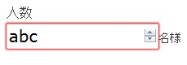
  + 未入力であれば、「1以上の数値の入力を求めるメッセージ」を表示する。※未実装
  + 0以下の数値が入力された場合、「1以上の数値の入力を求めるメッセージ」を表示する。※未実装
* 来店日について
  + ＜図１＞のように、テキストボックスをクリックすると、＜図２＞のようにカレンダーアイコンが表示され、日付をクリックすると、＜図３＞のように「YYYY/MM/DD」形式で日付が入力される。

＜図１＞　　　　　　　　　　＜図２＞　　　　　　　　　　　　　　　＜図３＞

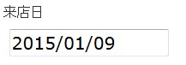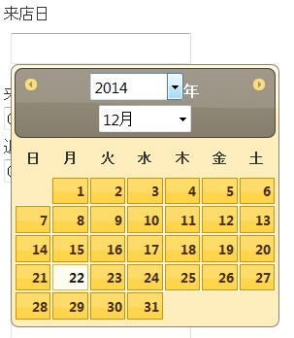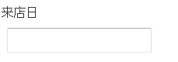

テキストボックス内をクリック

日付が入力される。

なお、「1月」や「9日」のような場合には、10の位に「0」が付いて入力される。

日付をクリック

* + 未入力の場合には、入力を促すメッセージを表示する。※未実装
* 来店時間について
  + ＜図１＞のように、プルダウンメニューから入力する。  
    なお、「分」については、＜図２＞のように「:00」と「:30」が選択できる。

＜図１＞　　　　　　　　　　　　　＜図２＞

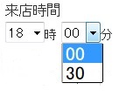2014y12m22d_140137041.jpg

* + 入力した来店時間が、以下のケースの場合は、再入力を促すメッセージを表示する。※①、②共に未実装
    1. 店舗名プルダウンメニューで選択した店舗の開店時間より前の時間を入力した場合
    2. 店舗名プルダウンメニューで選択した店舗の閉店時間より後の時間を入力した場合
* 退店時間について
  + ＜図１＞のように、プルダウンメニューから入力する。  
    なお、「分」については、＜図２＞のように「:00」と「:30」が選択できる。

＜図１＞　　　　　　　　　　　　　＜図２＞

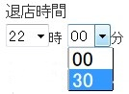2014y12m22d_141616446.jpg

* + 入力した退店時間が、以下のケースの場合には、再入力を促すメッセージを表示する。※①、②共に未実装
    1. 店舗名プルダウンメニューで選択した店舗の開店時間より前の時間を入力した場合
    2. 店舗名プルダウンメニューで選択した店舗の閉店時間より後の時間を入力した場合
* 予約ノートについて
  + テキストエリア内に「200文字以内で入力してください。」というメッセージを初期表示する。※未実装
  + 入力した文字数が200文字を超える場合には、200文字以内で入力を求めるメッセージを表示する。※未実装
* 予約コードについて
  + 予約コードマスタに登録されている「名称」を取得し、チェックボックスで表示する。

【取得に用いるSQL】

SELECT `YoyakucdM`.`id`, `YoyakucdM`.`name`

FROM `rms`.`yoyakucd\_m` AS `YoyakucdM`

WHERE 1 = 1;

* 座席について
  + 現在、座席マスタに登録されている「名称」を取得し、チェックボックスで表示している。

【取得に用いるSQL】

SELECT `ZasekiM`.`id`, `ZasekiM`.`name`

FROM `rms`.`zaseki\_m` AS `ZasekiM`

WHERE 1 = 1;

* + 初期表示では、ログインしたユーザーが所属する店舗の座席名（座席マスタ\_idと店舗情報テーブル\_座席idが同じであれば、座席マスタ\_名称）が表示されるようにする。※未実装
* ゲストノートについて
  + テキストエリア内に「200文字以内で入力してください。」というメッセージを初期表示する。※未実装
  + 入力した文字数が200文字を超える場合には、200文字以内で入力を求めるメッセージを表示する。※未実装
* ゲストコードについて
  + ゲストコードマスタに登録されている「名称」を取得し、チェックボックスで表示する。

【取得に用いるSQL】

SELECT `GesutocdM`.`id`, `GesutocdM`.`name`

FROM `rms`.`gesutocd\_m` AS `GesutocdM`

WHERE 1 = 1;

* 予約情報登録ボタンについて
  + クリックすると、予約情報テーブルに以下のSQLが実行されて登録される。

【登録に用いるSQL】

INSERT INTO `rms`.`yoyaku\_jyoho` (`tenpo\_name`, `user\_name`, `renrakusaki`,

`ninzu`, `yoyaku\_day`, `raiten\_time`,

`taiten\_time`, `yoyaku\_note`, `yoyaku\_code`,

`zaseki`, `gesuto\_note`, `gesuto\_code`,

`created`, `modified`)

VALUES ('[店舗名]', '[お客様名]', '[連絡先]', [人数], '[予約日]',

'[来店時間]', '[退店時間]', '[予約ノート]', '[予約コード]',

'[座席名]', '[ゲストノート]', '[ゲストコード]',

'[登録日時（自動取得）]', '[更新日時（自動取得）]');

点線部５について

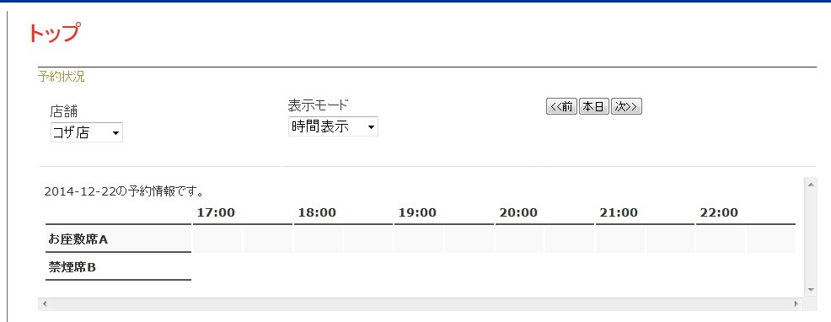

**④**

**③**

**②**

**①**

* 店舗について（点線部①）
  + 初期表示として、店舗マスタから「名称」を取得し、ログインしたユーザーが所属する店舗（セッション情報\_店舗id）名が選択された状態にする。

【取得に用いるSQL】

SELECT `TenpoM`.`name`

FROM `rms`.`tenpo\_m` AS `TenpoM`

WHERE `id` = [セッション情報.店舗id] LIMIT 1;

* + プルダウンメニューから店舗名を選択すると、店舗マスタから「名称」を取得し、選択した店舗（選択した店舗\_店舗id）名を保持する。

【取得に用いるSQL】

SELECT `TenpoM`.`name`

FROM `rms`.`tenpo\_m` AS `TenpoM`

WHERE `id` = [選択した店舗.店舗id] LIMIT 1;

* 表示モードについて（点線部②）
  + 「時間表示」、「週表示」、「月表示」の３種類から選択できるようにする。
  + 初期表示として、「時間表示」が選択された状態にする。
  + プルダウンメニューから表示モードを選択すると、選択した表示モードを保持する。
* 点線部③について
  + 「<<前」、「本日」、「次>>」の３種類のボタンとする。
  + 「<<前」ボタンをクリックすると、以下の表で表した処理を行う。

|  |  |
| --- | --- |
| **表示モード** | **処理内容** |
| 時間表示 | 表示していた日の前日の予約情報を表示する。 |
| 週表示 | 表示していた日の前週の予約情報を表示する。 |
| 月表示 | 表示していた日の前月の予約情報を表示する。 |

* + 「本日」ボタンをクリックすると、以下の表で表した処理を行う。

|  |  |
| --- | --- |
| **表示モード** | **処理内容** |
| 時間表示 | 本日の予約情報を表示する。 |
| 週表示 | 今週の予約情報を表示する。 |
| 月表示 | 今月の予約情報を表示する。 |

* + 「次>>」ボタンをクリックすると、以下の表で表した処理を行う。

|  |  |
| --- | --- |
| **表示モード** | **処理内容** |
| 時間表示 | 表示していた日の次の日の予約情報を表示する。 |
| 週表示 | 表示していた日の次の週の予約情報を表示する。 |
| 月表示 | 表示していた日の次の月の予約情報を表示する。 |

* 点線部④について

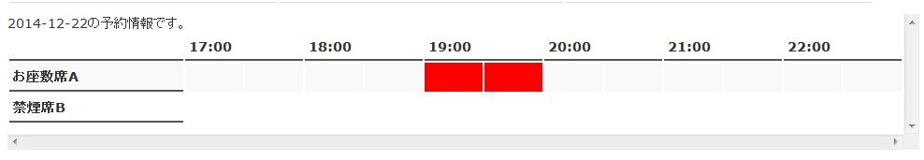

* + 初期表示する内容は、以下の通りとする。
  1. ログインしたユーザーが所属する店舗（セッション情報\_店舗id）の開店時間から閉店時間までのタイムテーブル（スクロールバー付き）を、各座席ごとに表示する。

【取得に用いるSQL】

SELECT `TenpoJyoho`.`id`, `TenpoJyoho`.`tenpo\_id`, `TenpoJyoho`.`zaseki\_id`

FROM `rms`.`tenpo\_jyoho` AS `TenpoJyoho`

WHERE `id` = [セッション情報.店舗id];

SELECT `TenpoM`.`id`, `TenpoM`.`name`, `TenpoM`.`kaiten\_time`,

`TenpoM`.`heiten\_time`, `TenpoM`.`twenty\_four\_flg`

FROM `rms`.`tenpo\_m` AS `TenpoM`

WHERE `id` = [セッション情報.店舗id];

SELECT `ZasekiM`.`id`, `ZasekiM`.`name`, `ZasekiM`.`teiin`,

`ZasekiM`.`created`, `ZasekiM`.`modified`, `TenpoJyoho`.`id`,

`TenpoJyoho`.`tenpo\_id`, `TenpoJyoho`.`zaseki\_id`,

`TenpoJyoho`.`created`, `TenpoJyoho`.`modified`

FROM `rms`.`zaseki\_m` AS `ZasekiM`

JOIN `rms`.`tenpo\_jyoho` AS `TenpoJyoho`

ON (`TenpoJyoho`.`tenpo\_id` = [セッション情報.店舗id]

AND `TenpoJyoho`.`zaseki\_id` = `ZasekiM`.`id`);

* 1. 24時間営業の場合、下の図のように午前6時～午前5時までのタイムテーブル（スクロールバー付き）を、各座席ごとに表示する。

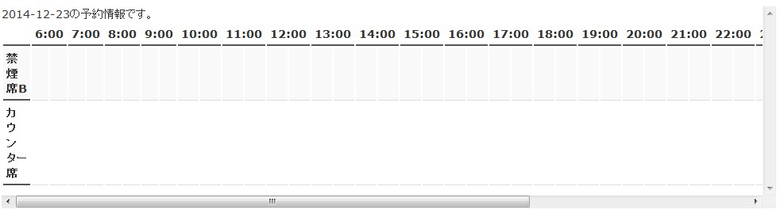

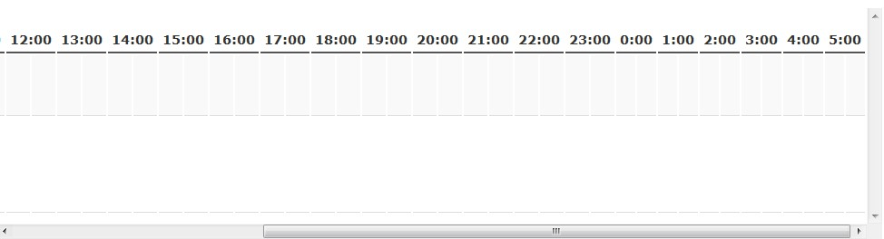

* 1. ログインしたユーザーが所属する店舗（セッション情報\_店舗id）の本日の予約情報を取得し、予約情報があれば、タイムテーブル上の赤色の背景色のセルを表示する。※データは取得できたが、表示に反映させる処理は途中

【取得に用いるSQL】

SELECT `TenpoM`.`name`

FROM `rms`.`tenpo\_m` AS `TenpoM`

WHERE `id` = [セッション情報.店舗id] LIMIT 1;

SELECT `YoyakuJyoho`.`user\_name`, `YoyakuJyoho`.`yoyaku\_day`,

`YoyakuJyoho`.`raiten\_time`, `YoyakuJyoho`.`taiten\_time`,

`YoyakuJyoho`.`ninzu`, `YoyakuJyoho`.`zaseki`

FROM `rms`.`yoyaku\_jyoho` AS `YoyakuJyoho`

WHERE `tenpo\_name` = '[上のSELECT文で取得した店舗名]'

AND `yoyaku\_day` = '[本日の日付]';

* + 店舗プルダウンメニュー選択時は、以下の通りとする。

1. 選択した店舗（選択した店舗\_店舗id）の開店時間から閉店時間までのタイムテーブル（スクロールバー付き）を、各座席ごとに表示する。

【取得に用いるSQL】

SELECT `TenpoJyoho`.`id`, `TenpoJyoho`.`tenpo\_id`, `TenpoJyoho`.`zaseki\_id`

FROM `rms`.`tenpo\_jyoho` AS `TenpoJyoho`

WHERE `id` = [選択した店舗.店舗id];

SELECT `TenpoM`.`id`, `TenpoM`.`name`, `TenpoM`.`kaiten\_time`,

`TenpoM`.`heiten\_time`, `TenpoM`.`twenty\_four\_flg`

FROM `rms`.`tenpo\_m` AS `TenpoM`

WHERE `id` = [選択した店舗.店舗id];

SELECT `ZasekiM`.`id`, `ZasekiM`.`name`, `ZasekiM`.`teiin`,

`ZasekiM`.`created`, `ZasekiM`.`modified`, `TenpoJyoho`.`id`,

`TenpoJyoho`.`tenpo\_id`, `TenpoJyoho`.`zaseki\_id`,

`TenpoJyoho`.`created`, `TenpoJyoho`.`modified`

FROM `rms`.`zaseki\_m` AS `ZasekiM`

JOIN `rms`.`tenpo\_jyoho` AS `TenpoJyoho`

ON (`TenpoJyoho`.`tenpo\_id` = [選択した店舗.店舗id]

AND `TenpoJyoho`.`zaseki\_id` = `ZasekiM`.`id`);

1. 24時間営業の場合、下の図のように午前6時～午前5時までのタイムテーブル（スクロールバー付き）を、各座席ごとに表示する。





1. 選択した店舗（選択した店舗\_店舗id）の表示日付（セッション情報\_表示日付）の予約情報を取得し、予約情報があれば、タイムテーブル上の赤色の背景色のセルを表示する。※データは取得できたが、表示に反映させる処理は途中

【取得に用いるSQL】

SELECT `TenpoM`.`name`

FROM `rms`.`tenpo\_m` AS `TenpoM`

WHERE `id` = [選択した店舗.店舗id] LIMIT 1;

SELECT `YoyakuJyoho`.`user\_name`, `YoyakuJyoho`.`yoyaku\_day`,

`YoyakuJyoho`.`raiten\_time`, `YoyakuJyoho`.`taiten\_time`,

`YoyakuJyoho`.`ninzu`, `YoyakuJyoho`.`zaseki`

FROM `rms`.`yoyaku\_jyoho` AS `YoyakuJyoho`

WHERE `tenpo\_name` = '[上のSELECT文で取得した店舗名]'

AND `yoyaku\_day` = '[セッション情報.表示日付]';

* + 表示モードプルダウンメニュー選択時は、以下の通りとする。

1. 「時間表示」選択時
   * + 1. 店舗プルダウンメニューで選択中の店舗（選択中の店舗\_店舗id）の開店時間から閉店時間までのタイムテーブル（スクロールバー付き）を、各座席ごとに表示する。

【取得に用いるSQL】

SELECT `TenpoJyoho`.`id`, `TenpoJyoho`.`tenpo\_id`,

`TenpoJyoho`.`zaseki\_id`

FROM `rms`.`tenpo\_jyoho` AS `TenpoJyoho`

WHERE `id` = [選択中の店舗.店舗id];

SELECT `TenpoM`.`id`, `TenpoM`.`name`, `TenpoM`.`kaiten\_time`,

`TenpoM`.`heiten\_time`, `TenpoM`.`twenty\_four\_flg`

FROM `rms`.`tenpo\_m` AS `TenpoM`

WHERE `id` = [選択中の店舗.店舗id];

SELECT `ZasekiM`.`id`, `ZasekiM`.`name`, `ZasekiM`.`teiin`,

`ZasekiM`.`created`, `ZasekiM`.`modified`, `TenpoJyoho`.`id`,

`TenpoJyoho`.`tenpo\_id`, `TenpoJyoho`.`zaseki\_id`,

`TenpoJyoho`.`created`, `TenpoJyoho`.`modified`

FROM `rms`.`zaseki\_m` AS `ZasekiM`

JOIN `rms`.`tenpo\_jyoho` AS `TenpoJyoho`

ON (`TenpoJyoho`.`tenpo\_id` = [選択中の店舗.店舗id]

AND `TenpoJyoho`.`zaseki\_id` = `ZasekiM`.`id`);

* + - 1. 24時間営業の場合、下の図のように午前6時～午前5時までのタイムテーブル（スクロールバー付き）を、各座席ごとに表示する。





* + - 1. 店舗プルダウンメニューで選択中の店舗（選択中の店舗\_店舗id）の表示日付（セッション情報\_表示日付）の予約情報を取得し、予約情報があれば、タイムテーブル上に赤色の背景色のセルを表示する。※データは取得できたが、表示に反映させる処理は途中

【取得に用いるSQL】

SELECT `TenpoM`.`name`

FROM `rms`.`tenpo\_m` AS `TenpoM`

WHERE `id` = [選択中の店舗.店舗id] LIMIT 1;

SELECT `YoyakuJyoho`.`user\_name`, `YoyakuJyoho`.`yoyaku\_day`,

`YoyakuJyoho`.`raiten\_time`, `YoyakuJyoho`.`taiten\_time`,

`YoyakuJyoho`.`ninzu`, `YoyakuJyoho`.`zaseki`

FROM `rms`.`yoyaku\_jyoho` AS `YoyakuJyoho`

WHERE `yoyaku\_day` = '[セッション情報.表示日付]'

AND `tenpo\_name` = '[上のSELECT文で取得した店舗名]';

1. 「月表示」選択時
   * + 1. 初期表示として、現在の月の月間カレンダーを、以下の図のように表示する。
       2. 現在の日付のセルには、背景色を設定する。
       3. 店舗プルダウンメニューは、選択中の店舗が保持された状態にする。
       4. 日付セルの下には、予約情報を表示するためのセルを４つ表示する。

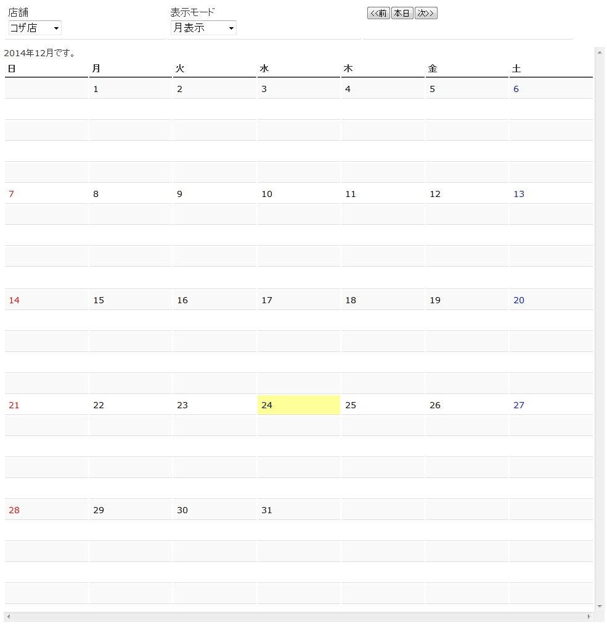

1. 現在の月（セッション情報\_表示日付の月初日～セッション情報\_表示日付の月末日）で、なおかつ店舗プルダウンメニューで選択中の店舗（選択中の店舗\_店舗id）の予約情報を取得し、該当するレコードがあれば、予約情報を表示するためのセルに赤色の背景色を設定する。※データは取得できたが、表示に反映させる処理は途中

【取得に用いるSQL】

SELECT `TenpoM`.`name`

FROM `rms`.`tenpo\_m` AS `TenpoM`

WHERE `id` = [選択中の店舗.店舗id] LIMIT 1;

SELECT `YoyakuJyoho`.`user\_name`, `YoyakuJyoho`.`yoyaku\_day`,

`YoyakuJyoho`.`raiten\_time`, `YoyakuJyoho`.`taiten\_time`,

`YoyakuJyoho`.`ninzu`, `YoyakuJyoho`.`zaseki`

FROM `rms`.`yoyaku\_jyoho` AS `YoyakuJyoho`

WHERE ((((`yoyaku\_day` >= '[セッション情報.表示日付の月初日]')

AND (`yoyaku\_day` <= '[セッション情報.表示日付の月末日]')))

AND (`tenpo\_name` = '[上のSELECT文で取得した店舗名]'));

1. 「週表示」選択時
   * + 1. 初期表示として、現在の日付を含めた週間カレンダーを、以下の図のように表示する。
       2. 現在の日付のセルには、背景色を設定する。
       3. 店舗プルダウンメニューは、選択中の店舗が保持された状態にする。
       4. 日付セルの下には、予約情報を表示するためのセルを４つ表示する。

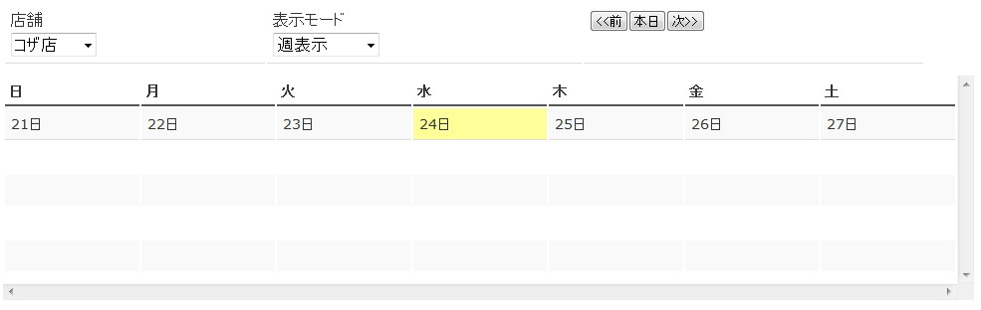

1. 現在の週（セッション情報\_表示日付の週初日～セッション情報\_表示日付の週末日）で、なおかつ店舗プルダウンメニューで選択中の店舗（選択中の店舗\_店舗id）の予約情報を取得し、該当するレコードがあれば、予約情報を表示するためのセルに赤色の背景色を設定する。※データは取得できたが、表示に反映させる処理は途中

【取得に用いるSQL】

SELECT `TenpoM`.`name`

FROM `rms`.`tenpo\_m` AS `TenpoM`

WHERE `id` = [選択中の店舗.店舗id] LIMIT 1;

SELECT `YoyakuJyoho`.`user\_name`, `YoyakuJyoho`.`yoyaku\_day`,

`YoyakuJyoho`.`raiten\_time`, `YoyakuJyoho`.`taiten\_time`,

`YoyakuJyoho`.`ninzu`, `YoyakuJyoho`.`zaseki`

FROM `rms`.`yoyaku\_jyoho` AS `YoyakuJyoho`

WHERE ((((`yoyaku\_day` >= '[セッション情報.表示日付の週初日]')

AND (`yoyaku\_day` <= '[セッション情報.表示日付の週末日]')))

AND (`tenpo\_name` = '[上のSELECT文で取得した店舗名]'));

３．座席一覧画面（http://localhost/rms/index.php/ZasekiMs）

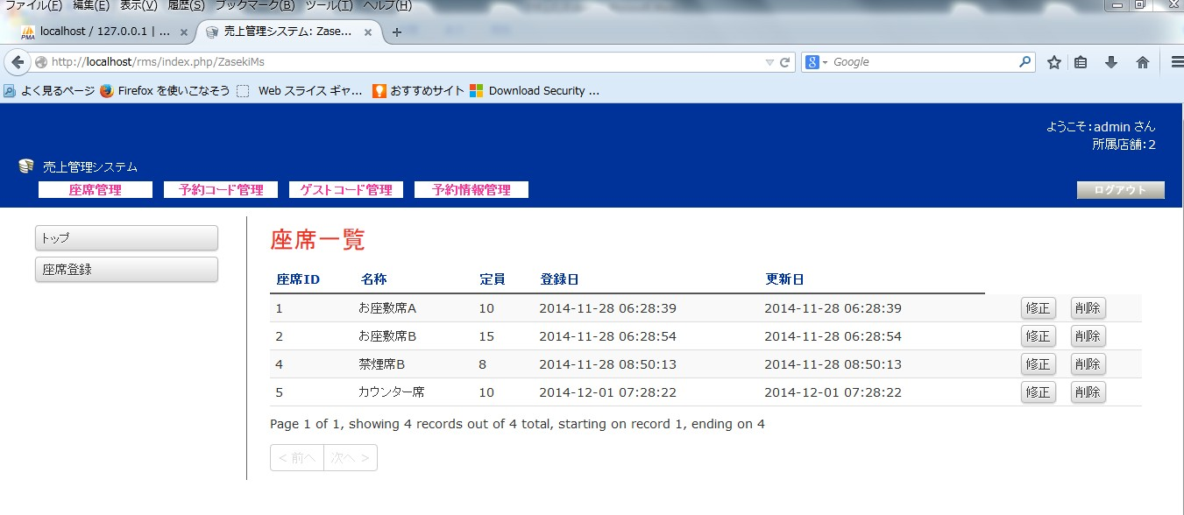

**１**

**２**

点線部１について

* トップ
  + クリックすると、「トップ」ページへ遷移する。
* 座席登録
  + クリックすると、「座席登録」ページへ遷移する。

点線部２について

* 座席マスタに登録されている全レコードを取得し、20件ずつ一覧表示する。
* 座席マスタから取得する項目は、以下の通りである。

・座席ID　　　　　　・名称　　　　　　・定員　　　　　　・登録日　　　　　　・更新日

【取得に用いるSQL】

SELECT `ZasekiM`.`id`, `ZasekiM`.`name`, `ZasekiM`.`teiin`,

`ZasekiM`.`created`, `ZasekiM`.`modified`

FROM `rms`.`zaseki\_m` AS `ZasekiM`

WHERE 1 = 1 LIMIT 20;

SELECT COUNT(\*) AS `count`

FROM `rms`.`zaseki\_m` AS `ZasekiM`

WHERE 1 = 1;

* 取得した各レコードの右側には、「修正」ボタンと「削除」ボタンを表示する。
  + 「修正」ボタンをクリックすると、「座席情報更新」ページへ遷移する。
  + 「削除」ボタンをクリックすると、以下のような確認ダイアログが表示され、[OK]ボタンをクリックすると、座席マスタからレコードが1件削除される。※確認ダイアログは表示されるが、削除処理は未実装

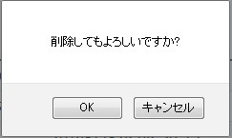

４．座席登録画面（http://localhost/rms/index.php/ZasekiMs/add）

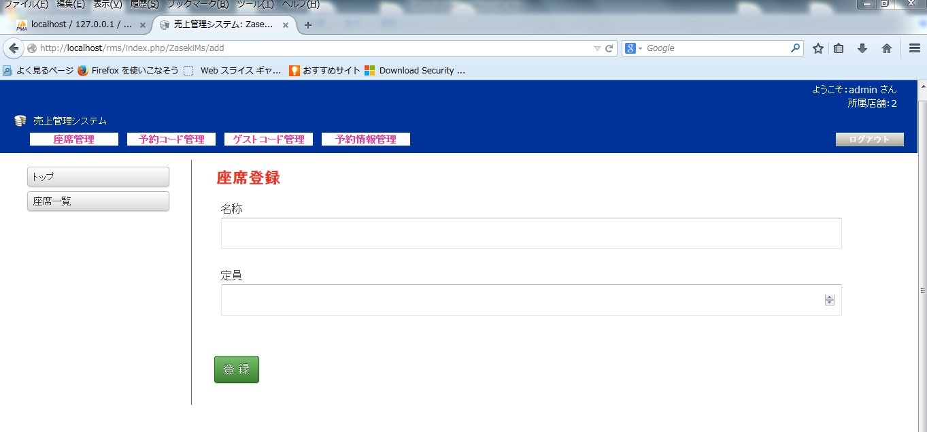

**１**

**２**

点線部１について

* トップ
  + クリックすると、「トップ」ページへ遷移する。
* 座席一覧
  + クリックすると、「座席一覧」ページへ遷移する。

点線部２について

* 「登録」ボタンをクリックすると、入力した「名称」と「定員」が、座席情報として、座席マスタに登録される。

【登録に用いるSQL】

INSERT INTO `rms`.`zaseki\_m` (`teiin`, `name`, `modified`, `created`)

VALUES ('[定員]', '[名称]', '[更新日時（自動取得）]', '[登録日時（自動取得）]');

* 「名称」が未入力であれば、入力を促すメッセージを表示する。※未実装
* 「定員」が未入力であれば、入力を促すメッセージを表示する。※未実装
* 入力した「定員」に、整数以外が含まれていれば、「1以上の整数を入力してください。」というメッセージを表示する。※未実装
* 入力した「定員」が0以下の整数の場合、「1以上の整数を入力してください。」というメッセージを表示する。  
  ※未実装

５．座席情報更新画面（http://localhost/rms/index.php/ZasekiMs/edit/[選択した座席\_座席id]）

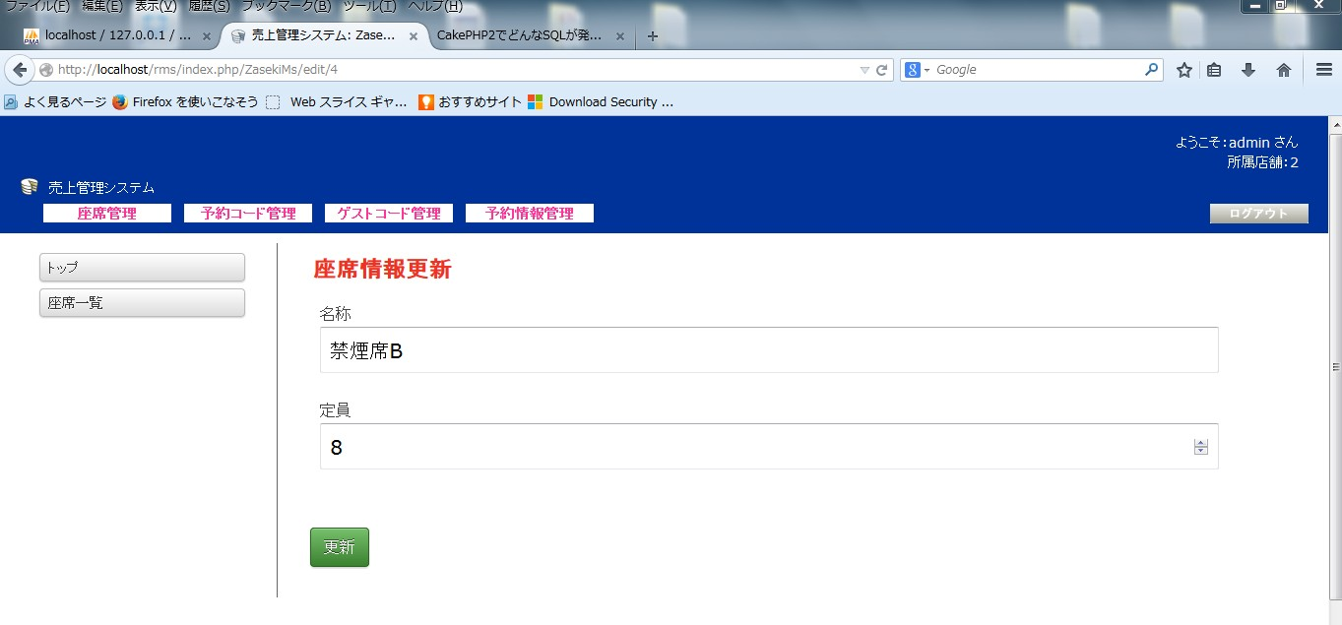

**２**

**１**

点線部１について

* トップ
  + クリックすると、「トップ」ページへ遷移する。
* 座席一覧
  + クリックすると、「座席一覧」ページへ遷移する。

点線部２について

* 「座席一覧」ページから選択した座席IDと同じレコードを、座席マスタから1件取得する。

【取得に用いるSQL】

SELECT COUNT(\*) AS `count`

FROM `rms`.`zaseki\_m` AS `ZasekiM`

WHERE `ZasekiM`.`id` = [座席一覧ページから選択した座席ID];

SELECT `ZasekiM`.`id`, `ZasekiM`.`name`, `ZasekiM`.`teiin`,

`ZasekiM`.`created`, `ZasekiM`.`modified`

FROM `rms`.`zaseki\_m` AS `ZasekiM`

WHERE `ZasekiM`.`id` = [座席一覧ページから選択した座席ID] LIMIT 1;

* 「更新」ボタンをクリックすると、「座席一覧」ページから選択した座席IDと同じレコードのデータを更新する。

【更新に用いるSQL】

UPDATE `rms`.`zaseki\_m`

SET `id` = [座席一覧ページから選択した座席ID], `name` = '[入力した名称]',

`teiin` = [入力した定員], `modified` = '[更新日時（自動取得）]'

WHERE `rms`.`zaseki\_m`.`id` = '[座席一覧ページから選択した座席ID]';

* 「名称」が未入力であれば、入力を促すメッセージを表示する。※未実装
* 「定員」が未入力であれば、入力を促すメッセージを表示する。※未実装
* 入力した「定員」に、整数以外が含まれていれば、「1以上の整数を入力してください。」というメッセージを表示する。※未実装
* 入力した「定員」が0以下の整数の場合、「1以上の整数を入力してください。」というメッセージを表示する。  
  ※未実装

６．予約コード一覧画面（http://localhost/rms/index.php/YoyakucdMs）

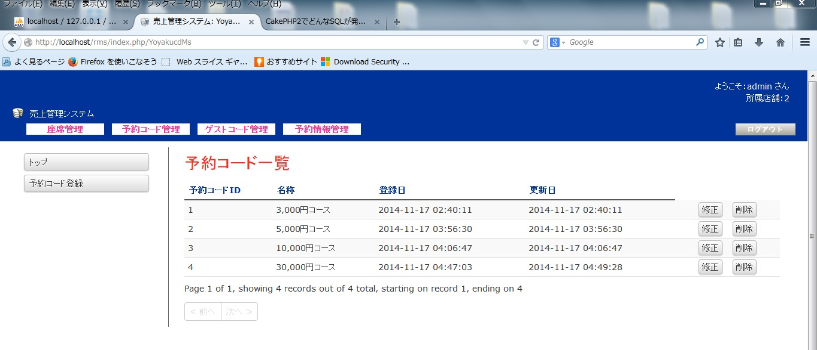

**２**

**１**

点線部１について

* トップ
  + クリックすると、「トップ」ページへ遷移する。
* 予約コード登録
  + クリックすると、「予約コード登録」ページへ遷移する。

点線部２について

* 予約コードマスタに登録されている全レコードを取得し、20件ずつ一覧表示する。
* 予約コードマスタから取得する項目は、以下の通りである。

・予約コードID　　　　　　・名称　　　　　　・登録日　　　　　　・更新日

【取得に用いるSQL】

SELECT `YoyakucdM`.`id`, `YoyakucdM`.`name`,

`YoyakucdM`.`created`, `YoyakucdM`.`modified`

FROM `rms`.`yoyakucd\_m` AS `YoyakucdM`

WHERE 1 = 1 LIMIT 20;

SELECT COUNT(\*) AS `count`

FROM `rms`.`yoyakucd\_m` AS `YoyakucdM`

WHERE 1 = 1;

* 取得した各レコードの右側には、「修正」ボタンと「削除」ボタンを表示する。
  + 「修正」ボタンをクリックすると、「予約コード更新」ページへ遷移する。
  + 「削除」ボタンをクリックすると、以下のような確認ダイアログが表示され、[OK]ボタンをクリックすると、予約コードマスタからレコードが1件削除される。※確認ダイアログは表示されるが、削除処理は未実装



７．予約コード登録画面（http://localhost/rms/index.php/YoyakucdMs/add）

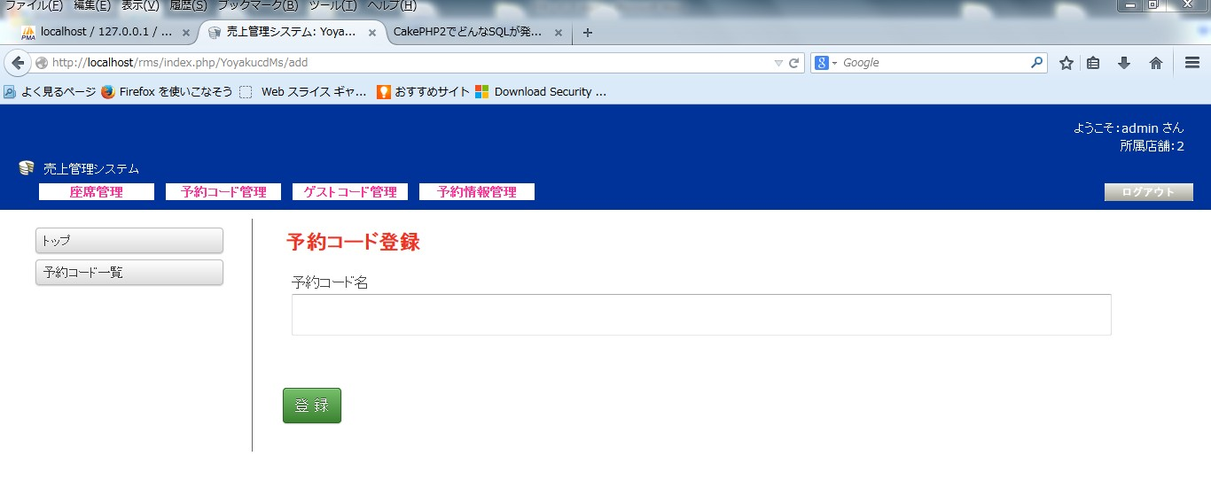

**２**

**１**

点線部１について

* トップ
  + クリックすると、「トップ」ページへ遷移する。
* 予約コード一覧
  + クリックすると、「予約コード一覧」ページへ遷移する。

点線部２について

* 「登録」ボタンをクリックすると、入力した「予約コード名」が、予約コード情報として、予約コードマスタに登録される。

【登録に用いるSQL】

INSERT INTO `rms`.`yoyakucd\_m` (`name`, `modified`, `created`)

VALUES ('[予約コード名]', '[更新日時（自動取得）]', '[登録日時（自動取得）]');

* 「名称」が未入力であれば、入力を促すメッセージを表示する。※未実装

８．予約コード更新画面

（http://localhost/rms/index.php/YoyakucdMs/edit/[選択した予約コード\_予約コードid]）

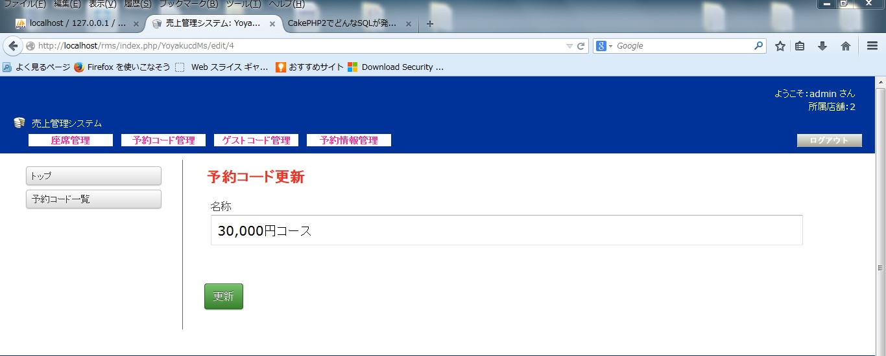

**２**

**１**

点線部１について

* トップ
  + クリックすると、「トップ」ページへ遷移する。
* 予約コード一覧
  + クリックすると、「予約コード一覧」ページへ遷移する。

点線部２について

* 「予約コード一覧」ページから選択した予約コードIDと同じレコードを、予約コードマスタから1件取得する。

【取得に用いるSQL】

SELECT COUNT(\*) AS `count`

FROM `rms`.`yoyakucd\_m` AS `YoyakucdM`

WHERE `YoyakucdM`.`id` = [予約コード一覧ページから選択した予約コードID];

SELECT `YoyakucdM`.`id`, `YoyakucdM`.`name`,

`YoyakucdM`.`created`, `YoyakucdM`.`modified`

FROM `rms`.`yoyakucd\_m` AS `YoyakucdM`

WHERE `YoyakucdM`.`id` = [予約コード一覧ページから選択した予約コードID] LIMIT 1;

* 「更新」ボタンをクリックすると、「予約コード一覧」ページから選択した予約コードIDと同じレコードのデータを更新する。

【更新に用いるSQL】

UPDATE `rms`.`yoyakucd\_m`

SET `id` = [予約コード一覧ページから選択した予約コードID],

`name` = '[入力した名称]', `modified` = '[更新日時（自動取得）]'

WHERE `rms`.`yoyakucd\_m`.`id` = '[予約コード一覧ページから選択した予約コードID]';

* 「名称」が未入力であれば、入力を促すメッセージを表示する。※未実装

９．ゲストコード一覧画面（http://localhost/rms/index.php/GesutocdMs）

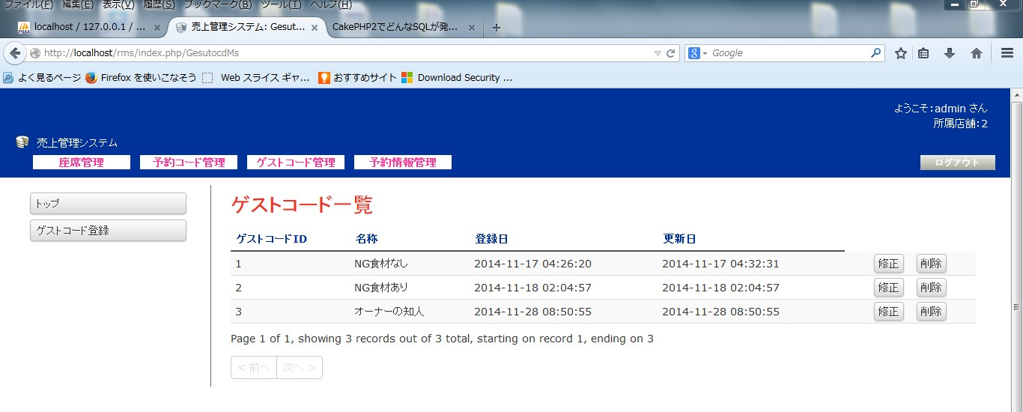

**２**

**１**

点線部１について

* トップ
  + クリックすると、「トップ」ページへ遷移する。
* ゲストコード登録
  + クリックすると、「ゲストコード登録」ページへ遷移する。

点線部２について

* ゲストコードマスタに登録されている全レコードを取得し、20件ずつ一覧表示する。
* ゲストコードマスタから取得する項目は、以下の通りである。

・ゲストコードID　　　　　　・名称　　　　　　・登録日　　　　　　・更新日

【取得に用いるSQL】

SELECT `GesutocdM`.`id`, `GesutocdM`.`name`,

`GesutocdM`.`created`, `GesutocdM`.`modified`

FROM `rms`.`gesutocd\_m` AS `GesutocdM`

WHERE 1 = 1 LIMIT 20;

SELECT COUNT(\*) AS `count`

FROM `rms`.`gesutocd\_m` AS `GesutocdM`

WHERE 1 = 1;

* 取得した各レコードの右側には、「修正」ボタンと「削除」ボタンを表示する。
  + 「修正」ボタンをクリックすると、「ゲストコード更新」ページへ遷移する。
  + 「削除」ボタンをクリックすると、以下のような確認ダイアログが表示され、[OK]ボタンをクリックすると、ゲストコードマスタからレコードが1件削除される。※確認ダイアログは表示されるが、削除処理は未実装



10．ゲストコード登録画面（http://localhost/rms/index.php/GesutocdMs/add）

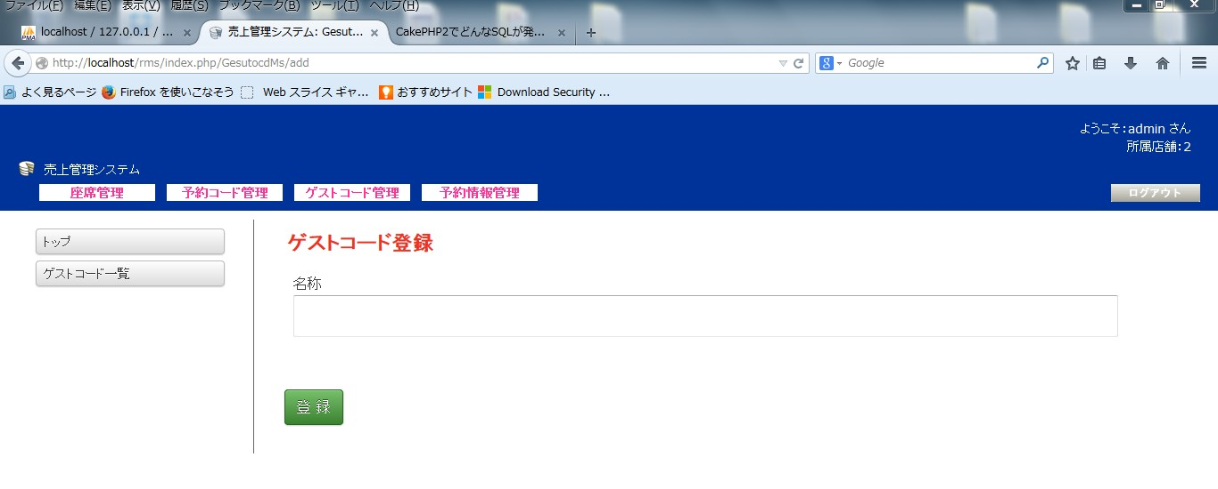

**２**

**１**

点線部１について

* トップ
  + クリックすると、「トップ」ページへ遷移する。
* ゲストコード一覧
  + クリックすると、「ゲストコード一覧」ページへ遷移する。

点線部２について

* 「登録」ボタンをクリックすると、入力した「名称」が、ゲストコード情報として、ゲストコードマスタに登録される。

【登録に用いるSQL】

INSERT INTO `rms`.`gesutocd\_m` (`name`, `modified`, `created`)

VALUES ('[名称]', '[更新日時（自動取得）]', '[登録日時（自動取得）]');

* 「名称」が未入力であれば、入力を促すメッセージを表示する。※未実装

11．ゲストコード更新画面

（http://localhost/rms/index.php/GesutocdMs/edit/[選択したゲストコード\_ゲストコードid]）

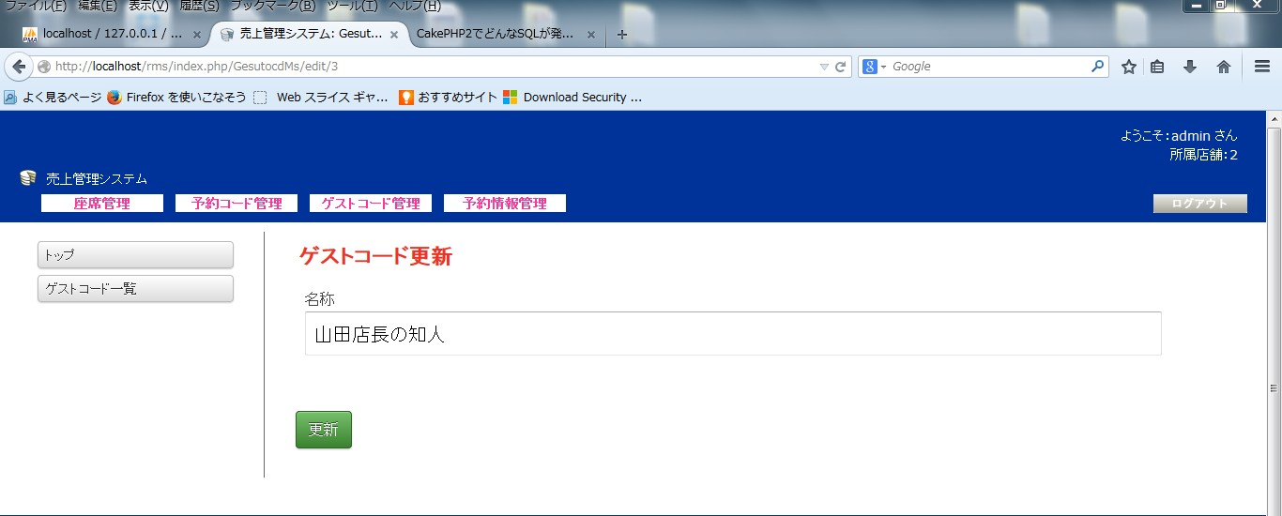

**２**

**１**

点線部１について

* トップ
  + クリックすると、「トップ」ページへ遷移する。
* ゲストコード一覧
  + クリックすると、「ゲストコード一覧」ページへ遷移する。

点線部２について

* 「ゲストコード一覧」ページから選択したゲストコードIDと同じレコードを、ゲストコードマスタから1件取得する。

【取得に用いるSQL】

SELECT COUNT(\*) AS `count`

FROM `rms`.`gesutocd\_m` AS `GesutocdM`

WHERE `GesutocdM`.`id` = [ゲストコード一覧ページから選択したゲストコードID];

SELECT `GesutocdM`.`id`, `GesutocdM`.`name`,

`GesutocdM`.`created`, `GesutoM`.`modified`

FROM `rms`.`gesutocd\_m` AS `GesutocdM`

WHERE `GesutocdM`.`id` = [ゲストコード一覧ページから選択したゲストコードID] LIMIT 1;

* 「更新」ボタンをクリックすると、「ゲストコード一覧」ページから選択したゲストコードIDと同じレコードのデータを更新する。

【更新に用いるSQL】

UPDATE `rms`.`gesutocd\_m`

SET `id` = [ゲストコード一覧ページから選択したゲストコードID],

`name` = '[入力した名称]', `modified` = '[更新日時（自動取得）]'

WHERE `rms`.`gesutocd\_m`.`id` =

'[ゲストコード一覧ページから選択したゲストコードID]';

* 「名称」が未入力であれば、入力を促すメッセージを表示する。※未実装

12．店舗一覧画面（http://localhost/rms/index.php/TenpoMs）

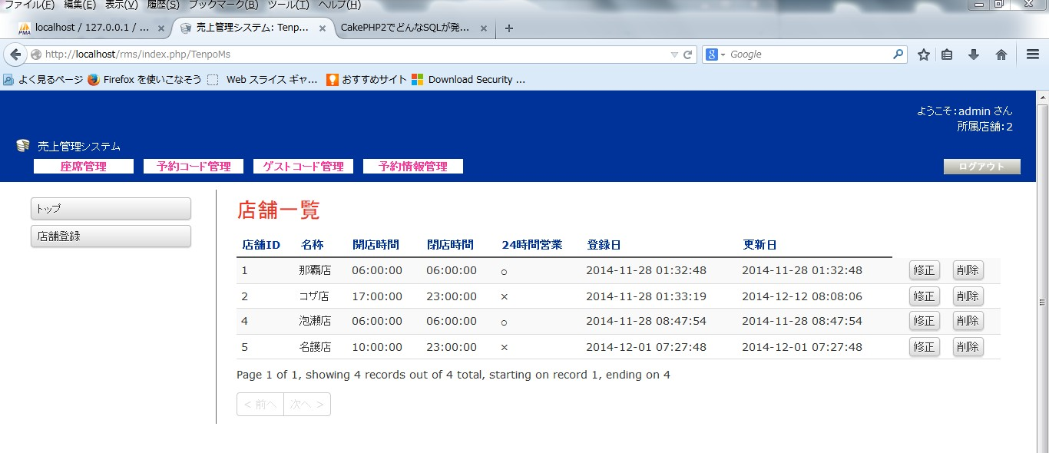

**２**

**１**

点線部１について

* トップ
  + クリックすると、「トップ」ページへ遷移する。
* 店舗登録
  + クリックすると、「店舗登録」ページへ遷移する。

点線部２について

* 店舗マスタに登録されている全レコードを取得し、20件ずつ一覧表示する。
* 店舗マスタから取得する項目は、以下の通りである。

・店舗ID　　　　　　　 ・名称　　　　　　　・開店時間　　　　　　・閉店時間

・24時間営業フラグ　　　 ・登録日　　　　　　 ・更新日

【取得に用いるSQL】

SELECT `TenpoM`.`id`, `TenpoM`.`name`, `TenpoM`.`kaiten\_time`,

`TenpoM`.`heiten\_time`, `TenpoM`.`twenty\_four\_flg`,

`TenpoM`.`created`, `TenpoM`.`modified`

FROM `rms`.`tenpo\_m` AS `TenpoM`

WHERE 1 = 1 LIMIT 20;

SELECT COUNT(\*) AS `count`

FROM `rms`.`tenpo\_m` AS `TenpoM`

WHERE 1 = 1;

* 店舗マスタから取得したレコードにおいて、24時間営業フラグの値が1のときは「○」、値が0のときは「×」を表示する。
* 取得した各レコードの右側には、「修正」ボタンと「削除」ボタンを表示する。
  + 「修正」ボタンをクリックすると、「店舗更新」ページへ遷移する。
  + 「削除」ボタンをクリックすると、以下のような確認ダイアログが表示され、[OK]ボタンをクリックすると、店舗マスタからレコードが1件削除される。※確認ダイアログは表示されるが、削除処理は未実装



13．店舗登録画面（http://localhost/rms/index.php/TenpoMs/add）

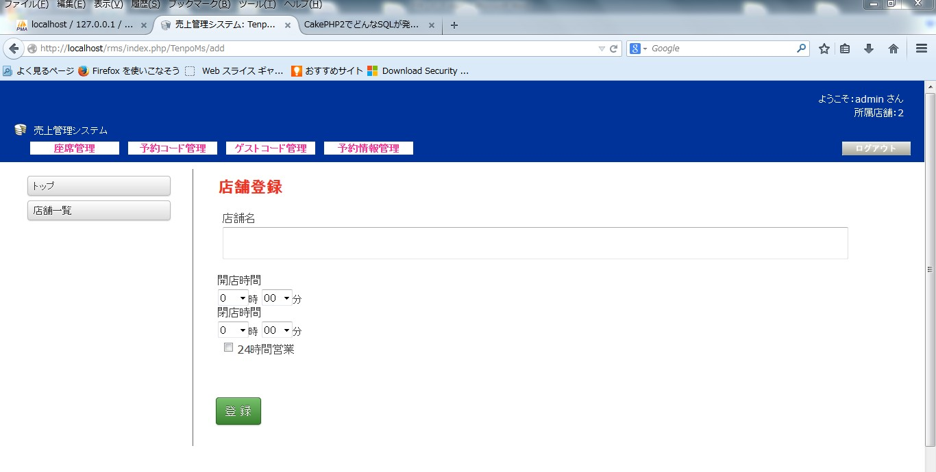

**２**

**１**

点線部１について

* トップ
  + クリックすると、「トップ」ページへ遷移する。
* 店舗一覧
  + クリックすると、「店舗一覧」ページへ遷移する。

点線部２について

* 登録する店舗情報  
  入力した以下の項目が、店舗情報として、店舗マスタに登録される。

・店舗名　　　　　　・開店時間　　　　　　・閉店時間　　　　　　・24時間営業フラグ

* 店舗名について
  + 未入力であれば、入力を促すメッセージを表示する。※未実装
* 開店時間について
  + ＜図１＞のように、プルダウンメニューから入力する。  
    なお、「分」については、「:00」と「:30」が選択できる。

＜図１＞

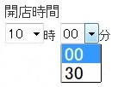

* 閉店時間について
  + ＜図１＞のように、プルダウンメニューから入力する。  
    なお、「分」については、「:00」と「:30」が選択できる。

＜図１＞

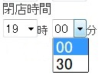

* 24時間営業フラグについて

＜図１＞　　　　　　　　　　　　　　　　＜図２＞

2014y12m24d_164530164.jpg　　　　　　　　　2014y12m24d_165117935.jpg

* + ＜図１＞のように、チェックボックスにチェックを入れた場合、以下の処理を行う。
    1. 店舗マスタの24時間営業フラグに、「1」を登録する。
    2. 店舗マスタの開店時間、閉店時間に、それぞれ「6:00:00」（午前6時）を登録する。  
       （開店時間プルダウンメニュー、閉店時間プルダウンメニューで選択した時間を登録しないこと。）
  + ＜図２＞のように、チェックボックスにチェックが入っていない場合、以下の処理を行う。
    1. 店舗マスタの24時間営業フラグに、「0」を登録する。
    2. 店舗マスタの開店時間には、開店時間プルダウンメニューで選択した時間、閉店時間には、閉店時間プルダウンメニューで選択した時間を、それぞれ登録する。
* 登録ボタンについて
  + クリックすると、店舗マスタに以下のSQLが実行されて登録される。

【登録に用いるSQL】

INSERT INTO `rms`.`tenpo\_m` (`name`, `kaiten\_time`, `heiten\_time`,

`twenty\_four\_flg`, `modified`, `created`)

VALUES ('[店舗名]', '[開店時間]', '[閉店時間]', '[24時間営業フラグ]',

'[更新日時（自動取得）]', '[登録日時（自動取得）]');

14．店舗更新画面

（http://localhost/rms/index.php/TenpoMs/edit/[選択した店舗\_店舗id]）

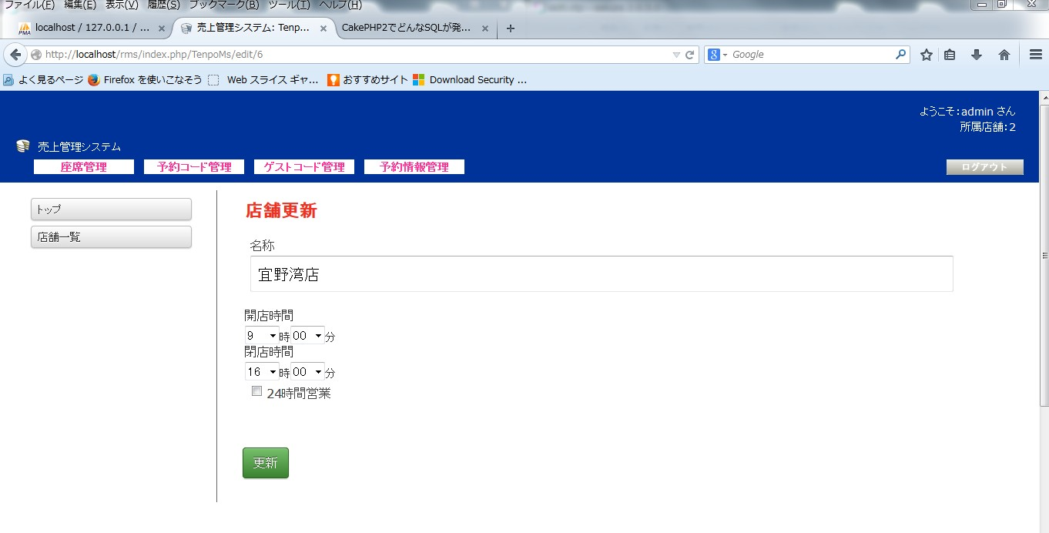

**２**

**１**

点線部１について

* トップ
  + クリックすると、「トップ」ページへ遷移する。
* 店舗一覧
  + クリックすると、「店舗一覧」ページへ遷移する。

点線部２について

* 「店舗一覧」ページから選択した店舗IDと同じレコードを、店舗マスタから1件取得する。

【取得に用いるSQL】

SELECT COUNT(\*) AS `count`

FROM `rms`.`tenpo\_m` AS `TenpoM`

WHERE `TenpoM`.`id` = [店舗一覧ページから選択した店舗ID];

SELECT `TenpoM`.`id`, `TenpoM`.`name`, `TenpoM`.`kaiten\_time`,

`TenpoM`.`heiten\_time`, `TenpoM`.`twenty\_four\_flg`,

`TenpoM`.`created`, `TenpoM`.`modified`

FROM `rms`.`tenpo\_m` AS `TenpoM`

WHERE `TenpoM`.`id` = [店舗一覧ページから選択した店舗ID] LIMIT 1;

* 店舗名について
  + 未入力であれば、入力を促すメッセージを表示する。※未実装
* 開店時間について
  + ＜図１＞のように、プルダウンメニューから入力する。  
    なお、「分」については、「:00」と「:30」が選択できる。

＜図１＞



* 閉店時間について
  + ＜図１＞のように、プルダウンメニューから入力する。  
    なお、「分」については、「:00」と「:30」が選択できる。

＜図１＞



* 24時間営業フラグについて

＜図１＞　　　　　　　　　　　　　　　　＜図２＞

2014y12m24d_164530164.jpg　　　　　　　　　2014y12m24d_165117935.jpg

* + ＜図１＞のように、チェックボックスにチェックを入れた場合、以下の処理を行う。
    1. 店舗マスタの24時間営業フラグの値を、「1」に更新する。
    2. 店舗マスタの開店時間、閉店時間は、それぞれ「6:00:00」（午前6時）に更新する。  
       （開店時間プルダウンメニュー、閉店時間プルダウンメニューで選択した時間で更新しないこと。）
  + ＜図２＞のように、チェックボックスにチェックが入っていない場合、以下の処理を行う。
    1. 店舗マスタの24時間営業フラグの値を、「0」に更新する。
    2. 店舗マスタの開店時間には、開店時間プルダウンメニューで選択した時間。閉店時間には、閉店時間プルダウンメニューで選択した時間で、それぞれ更新する。
* 更新ボタンについて
  + クリックすると、「店舗一覧」ページから選択した店舗IDと同じレコードのデータを更新する。

【更新に用いるSQL】

UPDATE `rms`.`tenpo\_m`

SET `id` = [店舗一覧ページから選択した店舗ID], `name` = '[入力した店舗名]',

`kaiten\_time` = '[入力した開店時間]', `heiten\_time` = '[入力した閉店時間]',

`twenty\_four\_flg` = '[24時間営業チェックボックスの値]',

`modified` = '[更新日時（自動取得）]'

WHERE `rms`.`tenpo\_m`.`id` = '[店舗一覧ページから選択した店舗ID]';

15．予約情報一覧画面（http://localhost/rms/index.php/YoyakuJyohos）

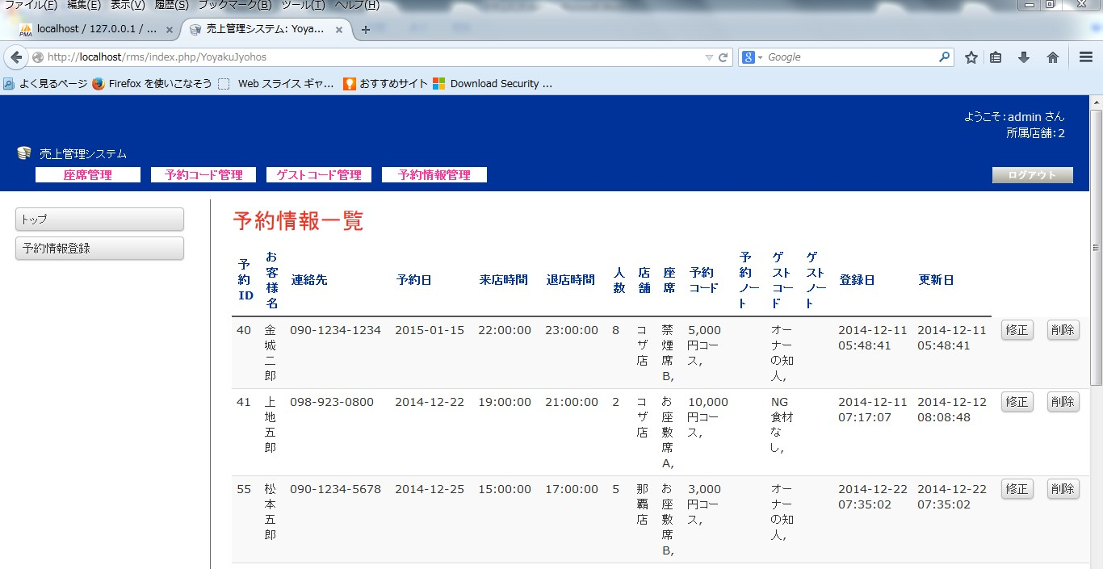

**２**

**１**

点線部１について

* トップ
  + クリックすると、「トップ」ページへ遷移する。
* 予約情報登録
  + クリックすると、「予約情報登録」ページへ遷移する。

点線部２について

* 予約情報テーブルに登録されている全レコードを取得し、20件ずつ一覧表示する。
* 予約情報テーブルから取得する項目は、以下の通りである。

・予約ID　　　　　・お客様名　　　　　・連絡先　　　　　・来店時間　　　　　・退店時間

・人数　　　　　　 ・店舗　　　　　　　・座席　　　　　　・予約コード　　　　・予約ノート

・ゲストコード　　 ・ゲストノート　　　・登録日　　　　　・更新日

【取得に用いるSQL】

SELECT `YoyakuJyoho`.`id`, `YoyakuJyoho`.`user\_name`, `YoyakuJyoho`.`renrakusaki`,

`YoyakuJyoho`.`yoyaku\_day`, `YoyakuJyoho`.`raiten\_time`,

`YoyakuJyoho`.`taiten\_time`, `YoyakuJyoho`.`ninzu`,

`YoyakuJyoho`.`tenpo\_name`, `YoyakuJyoho`.`zaseki`,

`YoyakuJyoho`.`yoyaku\_code`, `YoyakuJyoho`.`yoyaku\_note`,

`YoyakuJyoho`.`gesuto\_code`, `YoyakuJyoho`.`gesuto\_note`,

`YoyakuJyoho`.`created`, `YoyakuJyoho`.`modified`

FROM `rms`.`yoyaku\_jyoho` AS `YoyakuJyoho`

WHERE 1 = 1 LIMIT 20;

SELECT COUNT(\*) AS `count`

FROM `rms`.`yoyaku\_jyoho` AS `YoyakuJyoho`

WHERE 1 = 1;

* 取得した各レコードの右側には、「修正」ボタンと「削除」ボタンを表示する。
  + 「修正」ボタンをクリックすると、「予約情報更新」ページへ遷移する。
  + 「削除」ボタンをクリックすると、以下のような確認ダイアログが表示され、[OK]ボタンをクリックすると、予約情報テーブルからレコードが1件削除される。※確認ダイアログは表示されるが、削除処理は未実装



16．予約情報登録画面（http://localhost/rms/index.php/YoyakuJyohos/add）

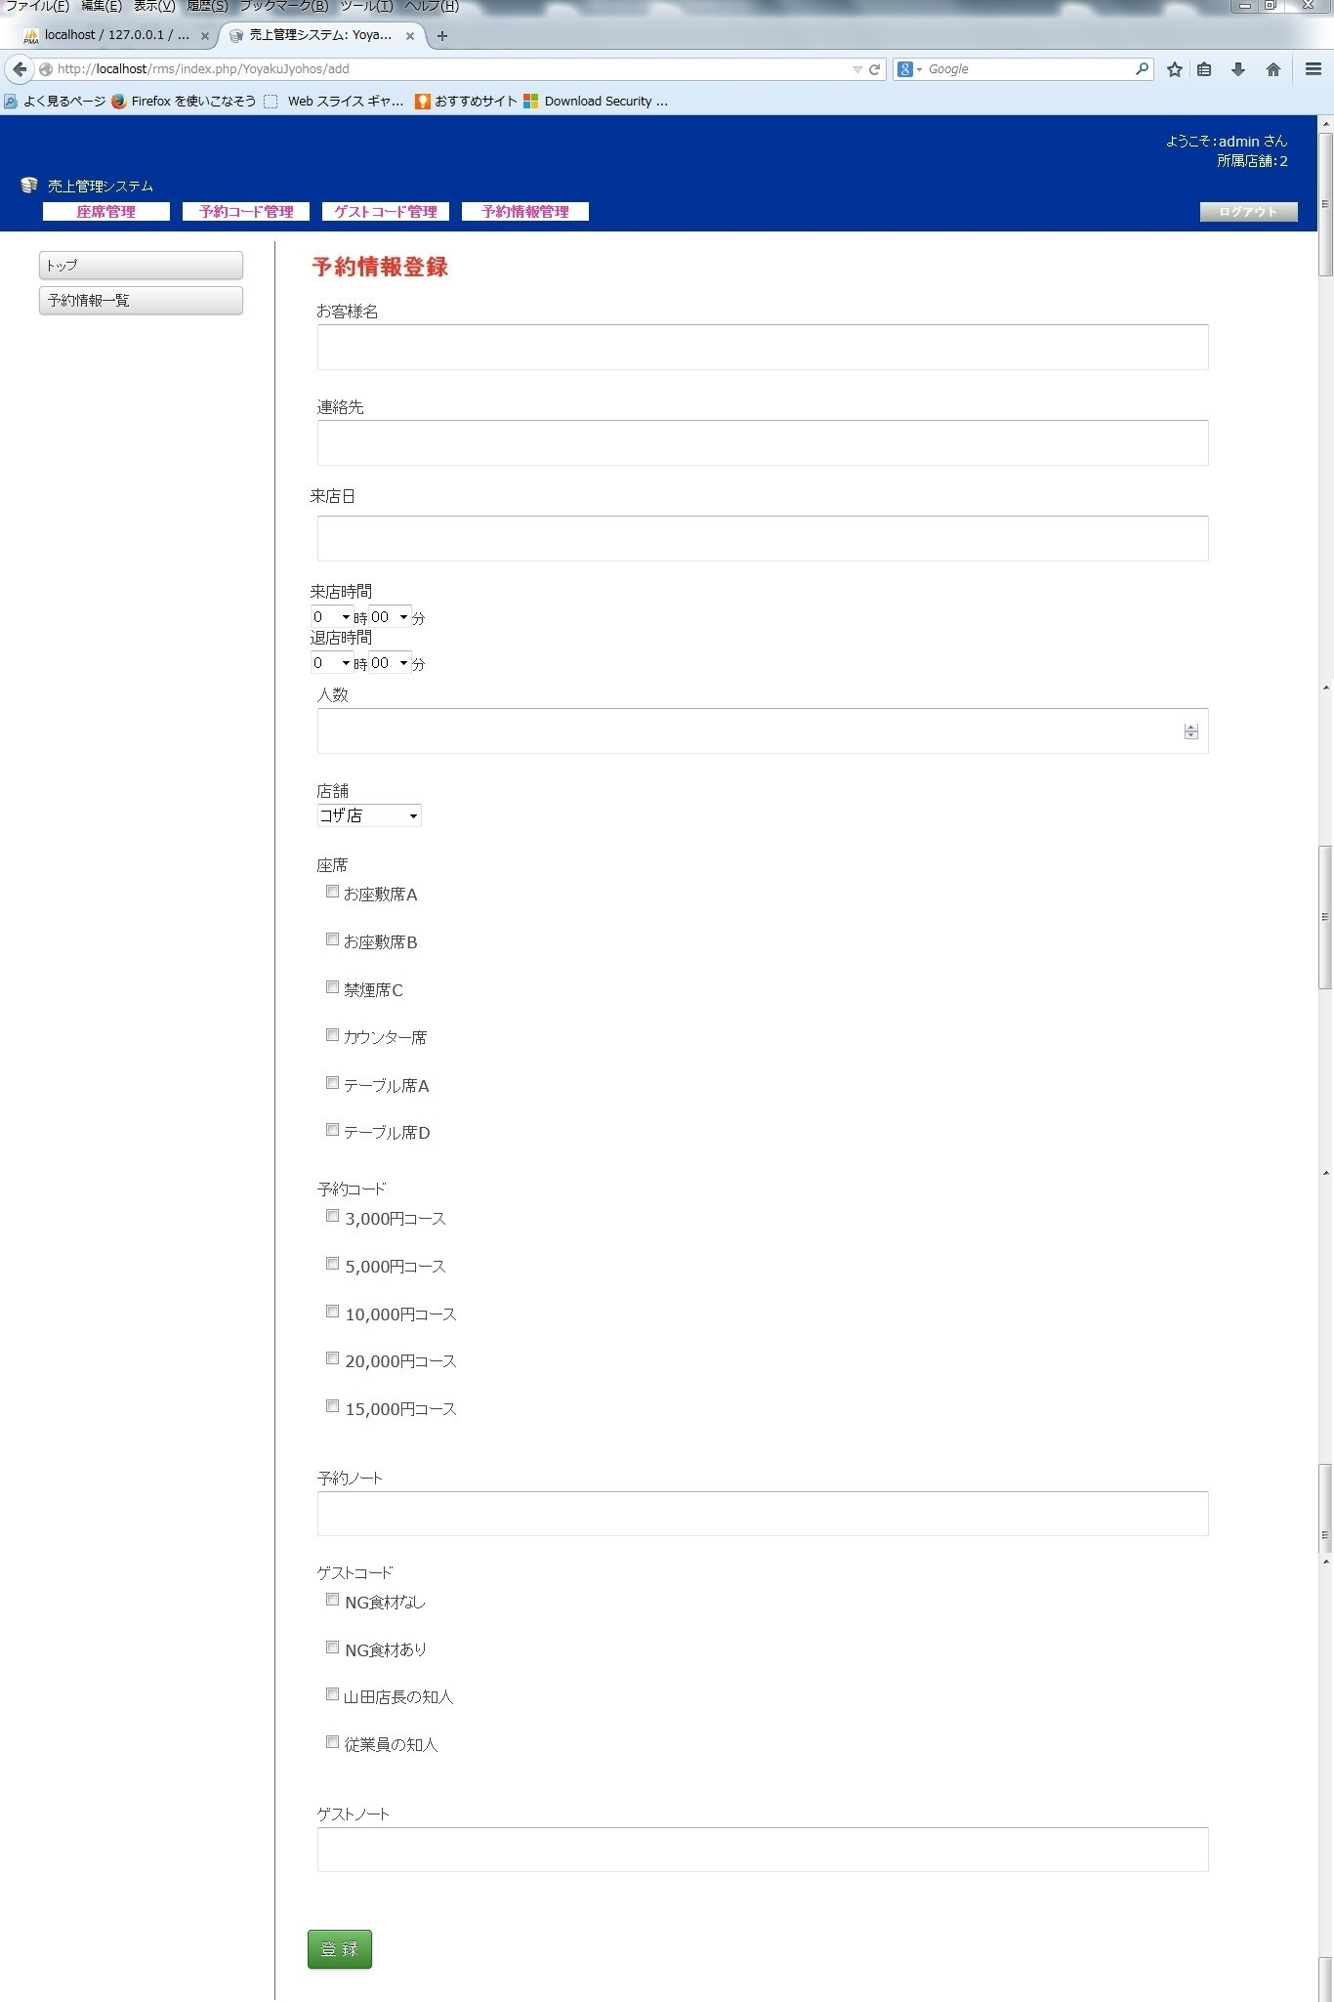

**２**

**１**

点線部１について

* トップ
  + クリックすると、「トップ」ページへ遷移する。
* 予約情報一覧
  + クリックすると、「予約情報一覧」ページへ遷移する。

点線部２について

* 登録する予約情報  
  入力した以下の項目が、予約情報として、予約情報テーブルに登録される。

・お客様名　　　　　　・連絡先　　　　　　　・来店日　　　　・来店時間　　　　・退店時間

・人数　　　　　　　　・店舗　　　　　　　　・座席　　　　　・予約コード　　　・予約ノート

・ゲストコード　　　　・ゲストノート

* お客様名について
  + 未入力であれば、入力を促すメッセージを表示する。※未実装
* 連絡先について
  + 未入力であれば、入力を促すメッセージを表示する。※未実装
* 来店日について
  + ＜図１＞のように、テキストボックスをクリックすると、＜図２＞のようにカレンダーアイコンが表示され、日付をクリックすると、＜図３＞のように「YYYY/MM/DD」形式で日付が入力される。

＜図１＞　　　　　　　　　　＜図２＞　　　　　　　　　　　　　　　＜図３＞



テキストボックス内をクリック

日付が入力される。

なお、「1月」や「9日」のような場合には、10の位に「0」が付いて入力される。

日付をクリック

* + 未入力の場合には、入力を促すメッセージを表示する。※未実装
* 来店時間について
  + ＜図１＞のように、プルダウンメニューから入力する。  
    なお、「分」については、＜図２＞のように「:00」と「:30」が選択できる。

＜図１＞　　　　　　　　　　　　　＜図２＞

2014y12m22d_140137041.jpg

* + 入力した来店時間が、以下のケースの場合は、再入力を促すメッセージを表示する。※①、②共に未実装
    1. 店舗名プルダウンメニューで選択した店舗の開店時間より前の時間を入力した場合
    2. 店舗名プルダウンメニューで選択した店舗の閉店時間より後の時間を入力した場合
* 退店時間について
  + ＜図１＞のように、プルダウンメニューから入力する。  
    なお、「分」については、＜図２＞のように「:00」と「:30」が選択できる。

＜図１＞　　　　　　　　　　　　　＜図２＞

2014y12m22d_141616446.jpg

* + 入力した退店時間が、以下のケースの場合は、再入力を促すメッセージを表示する。※①、②共に未実装
    1. 店舗名プルダウンメニューで選択した店舗の開店時間より前の時間を入力した場合
    2. 店舗名プルダウンメニューで選択した店舗の閉店時間より後の時間を入力した場合
* 人数について
  + 数値以外が入力された場合、下の図のように、テキストボックスの周囲が赤くなり、「1以上の数値の入力を求めるメッセージ」を表示する。※メッセージ部分のみ未実装  
    
  + 未入力であれば、「1以上の数値の入力を求めるメッセージ」を表示する。※未実装
  + 0以下の数値が入力された場合、「1以上の数値の入力を求めるメッセージ」を表示する。※未実装
* 店舗名について
  + 店舗マスタに登録されている「名称」を取得し、プルダウンメニューで表示する。

【取得に用いるSQL】

SELECT `TenpoM`.`id`, `TenpoM`.`name`

FROM `rms`.`tenpo\_m` AS `TenpoM`

WHERE 1 = 1;

* + 初期表示では、ログインしたユーザーが所属する店舗名が選択された状態にする。※未実装
* 座席について
  + 現在、座席マスタに登録されている「名称」を取得し、チェックボックスで表示している。

【取得に用いるSQL】

SELECT `ZasekiM`.`id`, `ZasekiM`.`name`

FROM `rms`.`zaseki\_m` AS `ZasekiM`

WHERE 1 = 1;

* + 初期表示では、ログインしたユーザーが所属する店舗の座席名が表示されるようにする。※未実装
* 予約コードについて
  + 予約コードマスタに登録されている「名称」を取得し、チェックボックスで表示する。

【取得に用いるSQL】

SELECT `YoyakucdM`.`id`, `YoyakucdM`.`name`

FROM `rms`.`yoyakucd\_m` AS `YoyakucdM`

WHERE 1 = 1;

* 予約ノートについて
  + テキストエリア内に「200文字以内で入力してください。」というメッセージを初期表示する。※未実装
  + 入力した文字数が200文字を超える場合には、200文字以内で入力を求めるメッセージを表示する。※未実装
* ゲストコードについて
  + ゲストコードマスタに登録されている「名称」を取得し、チェックボックスで表示する。

【取得に用いるSQL】

SELECT `GesutocdM`.`id`, `GesutocdM`.`name`

FROM `rms`.`gesutocd\_m` AS `GesutocdM`

WHERE 1 = 1;

* ゲストノートについて
  + テキストエリア内に「200文字以内で入力してください。」というメッセージを初期表示する。※未実装
  + 入力した文字数が200文字を超える場合には、200文字以内で入力を求めるメッセージを表示する。※未実装
* 登録ボタンについて
  + クリックすると、予約情報テーブルに以下のSQLが実行されて登録される。

【登録に用いるSQL】

INSERT INTO `rms`.`yoyaku\_jyoho` (`tenpo\_name`, `user\_name`, `renrakusaki`,

`ninzu`, `yoyaku\_day`, `raiten\_time`,

`taiten\_time`, `yoyaku\_note`, `yoyaku\_code`,

`zaseki`, `gesuto\_note`, `gesuto\_code`,

`created`, `modified`)

VALUES ('[店舗名]', '[お客様名]', '[連絡先]', [人数], '[予約日]',

'[来店時間]', '[退店時間]', '[予約ノート]', '[予約コード]',

'[座席名]', '[ゲストノート]', '[ゲストコード]',

'[登録日時（自動取得）]', '[更新日時（自動取得）]');

17．予約情報更新画面

（http://localhost/rms/index.php/YoyakuJyohos/edit/[選択した予約情報\_予約情報id]）

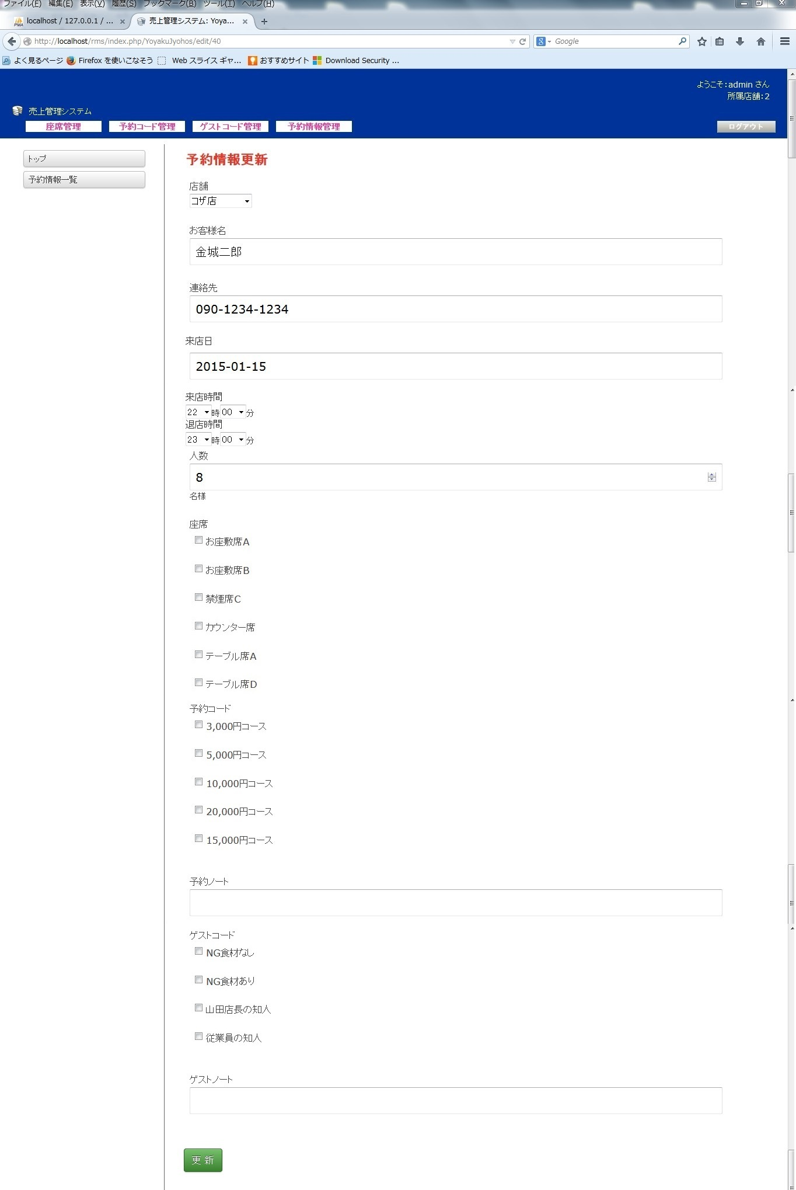

**２**

**１**

点線部１について

* トップ
  + クリックすると、「トップ」ページへ遷移する。
* 予約情報一覧
  + クリックすると、「予約情報一覧」ページへ遷移する。

点線部２について

* 「予約情報一覧」ページから選択した予約情報IDと同じレコードを、予約情報テーブルから1件取得する。

【取得に用いるSQL】

SELECT COUNT(\*) AS `count`

FROM `rms`.`yoyaku\_jyoho` AS `YoyakuJyoho`

WHERE `YoyakuJyoho`.`id` = [予約情報一覧ページから選択した予約情報ID];

SELECT `YoyakuJyoho`.`id`, `YoyakuJyoho`.`user\_name`,

`YoyakuJyoho`.`renrakusaki`, `YoyakuJyoho`.`yoyaku\_day`,

`YoyakuJyoho`.`raiten\_time`, `YoyakuJyoho`.`taiten\_time`,

`YoyakuJyoho`.`ninzu`, `YoyakuJyoho`.`tenpo\_name`, `YoyakuJyoho`.`zaseki`,

`YoyakuJyoho`.`yoyaku\_code`, `YoyakuJyoho`.`yoyaku\_note`,

`YoyakuJyoho`.`gesuto\_code`, `YoyakuJyoho`.`gesuto\_note`,

`YoyakuJyoho`.`created`, `YoyakuJyoho`.`modified`

FROM `rms`.`yoyaku\_jyoho` AS `YoyakuJyoho`

WHERE `YoyakuJyoho`.`id` = [予約情報一覧ページから選択した予約情報ID] LIMIT 1;

* 店舗について
  + 現状、店舗マスタに登録されている店舗名を取得し、プルダウンメニューで表示しているが、予約情報で登録されている店舗名が選択された状態で表示する。※未実装

【取得に用いるSQL】

SELECT `TenpoM`.`id`, `TenpoM`.`name`

FROM `rms`.`tenpo\_m` AS `TenpoM`

WHERE 1 = 1;

* お客様名について
  + 未入力であれば、入力を促すメッセージを表示する。※未実装
* 連絡先について
  + 未入力であれば、入力を促すメッセージを表示する。※未実装
* 来店日について
  + ＜図１＞のように、テキストボックスをクリックすると、＜図２＞のようにカレンダーアイコンが表示され、日付をクリックすると、＜図３＞のように「YYYY/MM/DD」形式で日付が入力される。

＜図１＞　　　　　　　　　　＜図２＞　　　　　　　　　　　　　　　＜図３＞



テキストボックス内をクリック

日付が入力される。

なお、「1月」や「9日」のような場合には、10の位に「0」が付いて入力される。

日付をクリック

* + 未入力の場合には、入力を促すメッセージを表示する。※未実装
* 来店時間について
  + ＜図１＞のように、プルダウンメニューから入力する。  
    なお、「分」については、＜図２＞のように「:00」と「:30」が選択できる。

＜図１＞　　　　　　　　　　　　　＜図２＞

2014y12m22d_140137041.jpg

* + 入力した来店時間が、以下のケースの場合は、再入力を促すメッセージを表示する。※①、②共に未実装
    1. 店舗名プルダウンメニューで選択した店舗の開店時間より前の時間を入力した場合
    2. 店舗名プルダウンメニューで選択した店舗の閉店時間より後の時間を入力した場合
* 退店時間について
  + ＜図１＞のように、プルダウンメニューから入力する。  
    なお、「分」については、＜図２＞のように「:00」と「:30」が選択できる。

＜図１＞　　　　　　　　　　　　　＜図２＞

2014y12m22d_141616446.jpg

* + 入力した退店時間が、以下のケースの場合は、再入力を促すメッセージを表示する。※①、②共に未実装
    1. 店舗名プルダウンメニューで選択した店舗の開店時間より前の時間を入力した場合
    2. 店舗名プルダウンメニューで選択した店舗の閉店時間より後の時間を入力した場合
* 人数について
  + 数値以外が入力された場合、下の図のように、テキストボックスの周囲が赤くなり、「1以上の数値の入力を求めるメッセージ」を表示する。※メッセージ部分のみ未実装  
    
  + 未入力であれば、「1以上の数値の入力を求めるメッセージ」を表示する。※未実装
  + 0以下の数値が入力された場合、「1以上の数値の入力を求めるメッセージ」を表示する。※未実装
* 座席について
  + 現状、座席マスタに登録されている座席名を取得し、チェックボックスで表示しているが、予約情報で登録されている座席名には、チェックが入った状態で表示する。※未実装

【取得に用いるSQL】

SELECT `ZasekiM`.`id`, `ZasekiM`.`name`

FROM `rms`.`zaseki\_m` AS `ZasekiM`

WHERE 1 = 1;

* 予約コードについて
  + 現状、予約コードマスタに登録されている予約コード名を取得し、チェックボックスで表示しているが、予約情報で登録されている予約コードには、チェックが入った状態で表示する。※未実装

【取得に用いるSQL】

SELECT `YoyakucdM`.`id`, `YoyakucdM`.`name`

FROM `rms`.`yoyakucd\_m` AS `YoyakucdM`

WHERE 1 = 1;

* 予約ノートについて
  + テキストエリア内に、予約情報で登録されている予約ノートの内容を初期表示する。
  + 入力した文字数が200文字を超える場合には、200文字以内で入力を求めるメッセージを表示する。※未実装
* ゲストコードについて
  + 現状、ゲストコードマスタに登録されているゲストコード名を取得し、チェックボックスで表示しているが、予約情報で登録されているゲストコードには、チェックが入った状態で表示する。※未実装

【取得に用いるSQL】

SELECT `GesutocdM`.`id`, `GesutocdM`.`name`

FROM `rms`.`gesutocd\_m` AS `GesutocdM`

WHERE 1 = 1;

* ゲストノートについて
  + テキストエリア内に、予約情報で登録されているゲストノートの内容を初期表示する。
  + 入力した文字数が200文字を超える場合には、200文字以内で入力を求めるメッセージを表示する。※未実装
* 更新ボタンについて
  + クリックすると、「予約情報一覧」ページから選択した予約情報IDと同じレコードのデータを更新する。

【更新に用いるSQL】

UPDATE `rms`.`yoyaku\_jyoho`

SET `id` = [予約情報一覧ページから選択した予約情報ID],

`tenpo\_name` = '[選択した店舗名]', `user\_name` = '[入力したお客様名]',

`renrakusaki` = '[入力した連絡先]', `yoyaku\_day` = '[入力した来店日]',

`raiten\_time` = '[入力した来店時間]', `taiten\_time` = '[入力した退店時間]',

`ninzu` = [入力した人数], `zaseki` = '[選択した座席]',

`yoyaku\_code` = '[選択した予約コード]', `yoyaku\_note` = '[入力した予約ノート]',

`gesuto\_code` = '[選択したゲストコード]',

`gesuto\_note` = '[入力したゲストノート]', `modified` = '[更新日時（自動取得）]'

WHERE `rms`.`yoyaku\_jyoho`.`id` = '[予約情報一覧ページから選択した予約情報ID]';

18．店舗情報一覧画面（http://localhost/rms/index.php/TenpoJyohos）

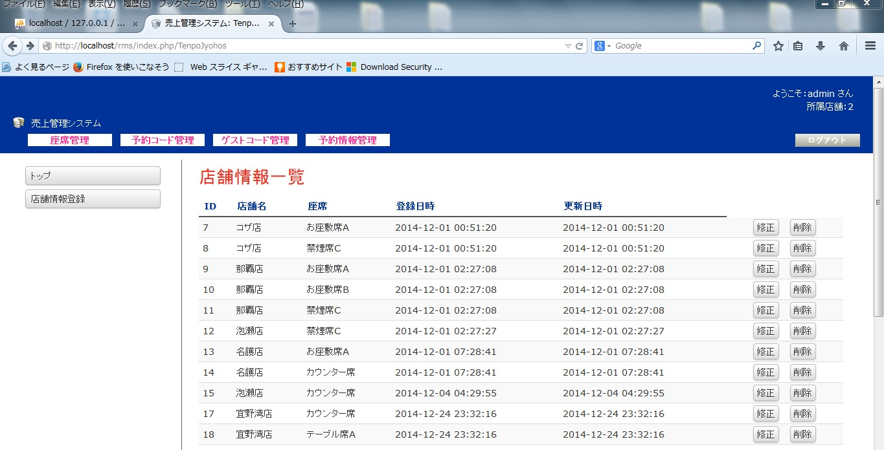

**２**

**１**

点線部１について

* トップ
  + クリックすると、「トップ」ページへ遷移する。
* 店舗情報登録
  + クリックすると、「店舗情報登録」ページへ遷移する。

点線部２について

* 店舗情報テーブルに登録されている全レコードを取得し、20件ずつ一覧表示する。
* 店舗情報テーブルから取得する項目は、以下の通りである。

・店舗情報ID　　　　　・店舗ID　　　　　・座席ID　　　　　・登録日時　　　　　・更新日時

* 店舗情報テーブルから取得した「店舗ID」は、店舗マスタに登録されているidと同じであれば、店舗マスタから「名称」を取得し、「店舗名」として表示する。
* 店舗情報テーブルから取得した「座席ID」は、座席マスタに登録されているidと同じであれば、座席マスタから「名称」を取得し、「座席」として表示する。

【取得に用いるSQL】

SELECT `TenpoJyoho`.`id`, `TenpoJyoho`.`tenpo\_id`, `TenpoJyoho`.`zaseki\_id`,

`TenpoJyoho`.`created`, `TenpoJyoho`.`modified`

FROM `rms`.`tenpo\_jyoho` AS `TenpoJyoho`

WHERE 1 = 1 LIMIT 20;

SELECT COUNT(\*) AS `count`

FROM `rms`.`tenpo\_jyoho` AS `TenpoJyoho`

WHERE 1 = 1;

SELECT `TenpoM`.`id`, `TenpoM`.`name`

FROM `rms`.`tenpo\_m` AS `TenpoM`

WHERE 1 = 1;

SELECT `TenpoM`.`id`, `TenpoM`.`name`

FROM `rms`.`tenpo\_m` AS `TenpoM`

WHERE 1 = 1;

* 取得した各レコードの右側には、「修正」ボタンと「削除」ボタンを表示する。
  + 「修正」ボタンをクリックすると、「店舗情報更新」ページへ遷移する。
  + 「削除」ボタンをクリックすると、以下のような確認ダイアログが表示され、[OK]ボタンをクリックすると、店舗情報テーブルからレコードが1件削除される。※確認ダイアログは表示されるが、削除処理は未実装

